Le jeu Set

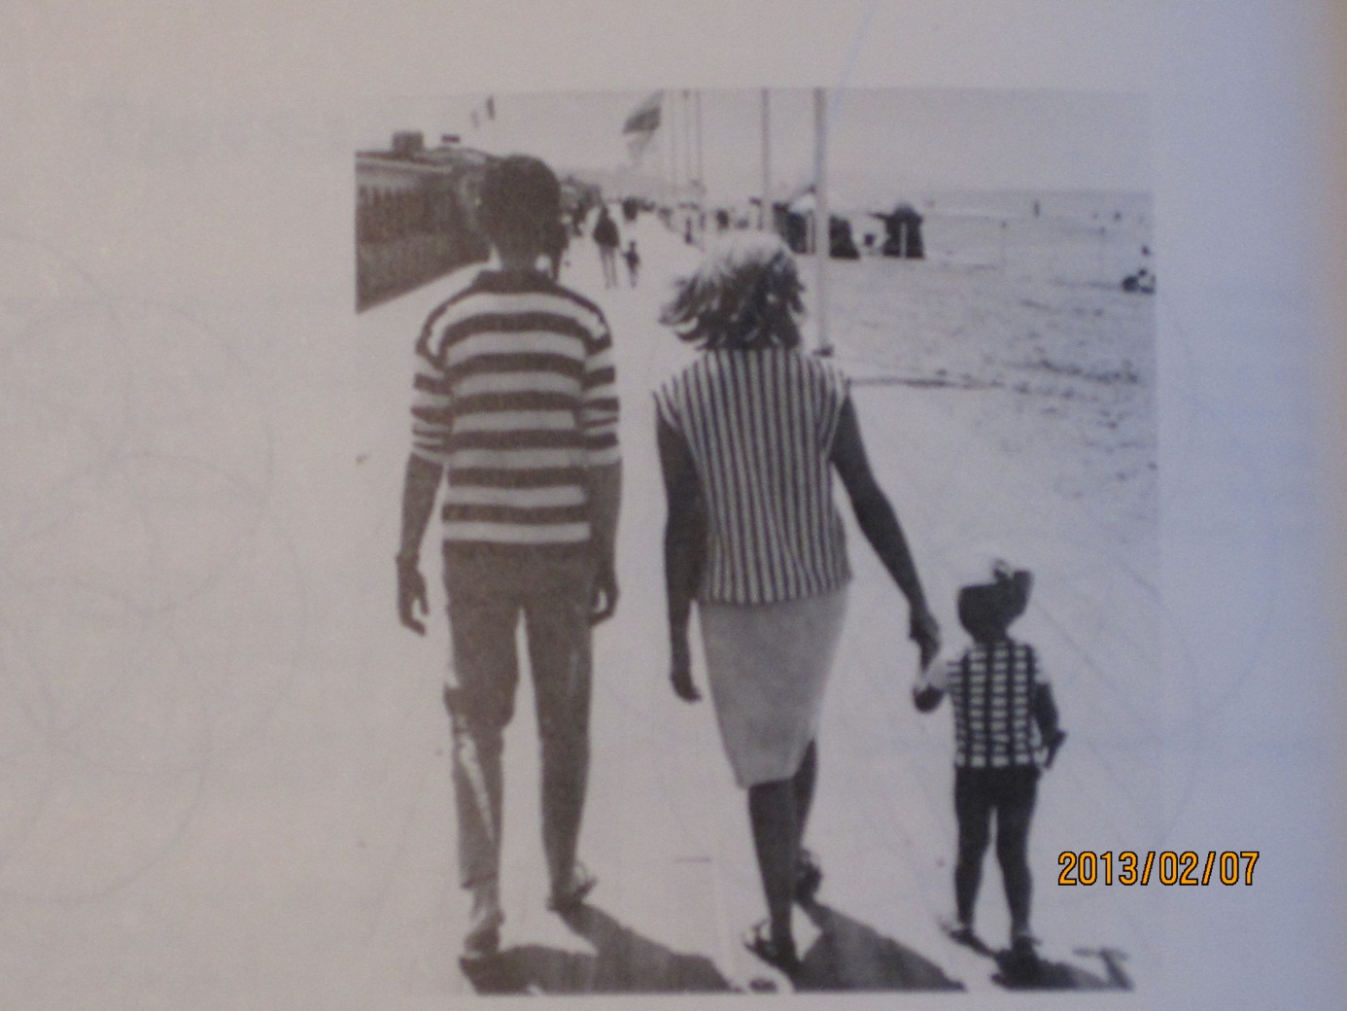

Ici, un set « vivant ».

Venu d’outre atlantique, Set est un jeu de carte qui se joue à plusieurs et qui consiste pour chaque joueur à identifier le plus vite possible des familles de cartes compatibles. C’est aussi un jeu qui permet de se poser des questions combinatoires, algébriques, algorithmiques ou géométriques, certaines restent ouvertes.

Nous décrivons le jeu Set, examinons certaines questions combinatoires qu’il soulève puis les traduisons en termes spatiaux. Nous introduirons deux nouveaux types de familles appelées ET et Planète qui permettent une variante intéressante du jeu initial. Cet article est une transcription de celui rédigé par Mark Baker, Jane Beltran, Jason Buell, Brian Conrey, Tom Davis, Brianna Donaldson, Jeanne Detorre-Ozeki, Leila Dibble, Tom Freeman, Robert Hammie, Julie Montgomery, Avery Pickford et Justine Wong au sein du Math Teacher’s Circle [1].

1. Le jeu Set.

Set se joue avec des cartes originales. Sur chaque carte on trouve d’une à trois formes identiques munies d’une couleur et d’un mode de remplissage.

Par exemple, ici l’on a « un losange vert vide », « deux vagues hachurées rouges » et « trois ovales pleins violets ».

Il y a exactement une carte pour chaque famille de caractéristiques possibles ce qui permet de répondre à la question :

1. : Combien compte-t-on de cartes dans un jeu Set ?

Comme il y a trois valeurs possibles pour chacune des quatre caractéristiques on trouve un total de $3^{4}=81$ cartes à jouer.

Un Set est une collection de trois cartes dont les quatre caractéristiques sont soit différentes, soit identiques. Ainsi la famille de trois cartes donnée en exemple est un Set.

Pour faire un Set, trois cartes doivent présenter quatre critères :

- être un Set pour les nombres : Chaque carte contient une et une seule figure. Ou bien deux figures et deux seulement sur chaque carte. Ou encore trois figures sur chacune. Ou enfin une, deux, trois figures. Dans ce dernier cas, le nombre de figures est différent pour chacune des cartes.

De même, on définit la notion d’être un Set en figure, un Set en couleur, un Set en remplissage.

Etre un Set, c’est être ces quatre sortes de Set à la fois.

Comment joue-t-on à Set ?

Le jeu commence en disposant douze cartes devant les joueurs. Le premier qui trouve un Set parmi ces douze cartes collecte les trois cartes qui le constituent. On remet sur la table trois nouvelles cartes tirées du paquet et le jeu continue jusqu’à ce qu’il n’y ait plus de carte à disposer sur la table. Le gagnant est celui qui a trouvé le plus de Set pendant la partie.

La principale faiblesse de ces règles est qu’il se peut qu’il n’y ait pas de Set parmi les douze cartes disposées devant les joueurs. Quand les joueurs tombent d’accord, on sort du paquet trois nouvelles cartes qui viennent rejoindre celles déjà visibles. Si l’un des joueurs trouve un Set parmi ces quinze cartes, il s’en empare sans extraire trois nouvelles cartes du paquet. Le jeu continue. S’il n’y a toujours aucun Set, on tire trois nouvelles cartes et ainsi de suite jusqu’à ce qu’un des joueurs identifient un Set.

La partie se termine quand il n’y a plus de cartes dans le paquet et que les cartes sur la table ne forment aucun Set. Très rarement, lors de la partie, toutes les cartes ont été utilisées, s’intégrant toutes dans l’un des Set ramassés par les joueurs. La fréquence de ces jeux « complets » est une question qui reste ouverte. Le lecteur s’il trouve la réponse, est chaleureusement invité à la transmettre au comité éditorial.

Il faut un peu de pratique pour identifier les Set. Un moyen sûr d’en trouver s’appuie sur la règle suivante :

Pour deux cartes arbitraires, il n’existe qu’une unique troisième carte qui les complète pour faire des trois un Set.

En effet, pour chaque caractéristique, deux cartes arbitraires sont identiques ou différentes. Comme il n’y a que trois valeurs pour chacune de ces caractéristiques, la troisième carte est uniquement déterminée à partir des deux premières.

Cette règle permet de répondre à au moins deux questions :

1. : Quelle est la probabilité, tirant trois cartes au hasard, de former un Set ?

Le jeu comporte 81 cartes et deux cartes parmi les trois sont arbitraires, celles-ci prisent ensemble, la troisième est unique parmi les 79 restantes. Soit une probabilité de 1/79 que la combinaison tirée soit un Set.

1. Combien le jeu comporte-t-il de Set ?

Il y a 81 choix possibles pour la première carte et 80 choix possibles par la seconde. Ces deux cartes déterminent de manière unique la troisième du Set. L’ordre des cartes ne comptent pas, on doit donc diviser 81 $×$ 80 par 6 !=3 $×$ 2. Soit exactement 1080 Sets possibles avec les cartes du jeu.

1. Quels sont les Sets les plus faciles à repérer ?

On compte quatre sortes de Set distincts. On peut les classer en fonction du nombre de caractéristiques partagées par les cartes : Aucune, une, deux ou trois. Celles en partageant trois, ce qu’on nomme ici les trois-Sets, sont visuellement plus faciles à identifier. Par exemple, voici ce que peut être un trois-Set : « un, plein, rouge, vague », « deux, plein, rouge, vague », « trois, plein, rouge, vague ». Un Set dont toutes les caractéristiques diffèrent, les différents-Set, sont les plus difficiles à remarquer. C’est un Set de cette espèce qui est représentée plus haut. On peut alors se poser la question :

1. Quelle est la probabilité d’extraire du jeu l’un de ces types de Set ?

En raisonnant de la même façon que pour la question (3), on trouve pour les trois-Set, exactement 108 possibilités parmi les 1080 choix possibles de Set. Soit 10%. Pour les deux-Set, 324, soit 30%. Pour les un-Set, 432, soit 40%. Enfin pour les différent-Set, 216, autrement dit, 20%.

On peut se poser beaucoup de questions combinatoires concernant Set. Et nous n’avons qu’effleurer ce qu’on peut en dire. Un autre aspect du jeu, plus géométrique, donne un sens à la notion de Set et permet d’identifier les cartes à des points dans un certain espace. Voici comment s’y prendre.

1. Set et sa géométrie.

L’espace sur lequel nous allons situer les cartes est fini. Il contient autant de dimensions qu’il y a de caractéristiques pour chaque carte, soit 4. Il y a donc une dimension pour le nombre de figures, une pour leur couleur, une pour leur forme ainsi qu’une pour ce qui les remplit. En mathématiques un tel espace muni d’une géométrie adéquate existe bien. On peut y faire de la géométrie comme à l’habitude : Par exemple deux points pris au hasard, définissent une unique droite. Mais ici tout est plus simple, en effet une droite ne contient que 3 points, un plan 9, un hyperplan (c’est-à-dire un espace de dimension trois plongé dans un espace de dimension quatre) 27, et l’espace tout entier… 81, soit le nombre exact de cartes que contient le jeu Set.

Une carte s’identifie à la donnée d’un point dont les coordonnées sont déterminées par ses caractéristiques et réciproquement, tout point de cet espace détermine une unique carte.

Il est très facile dans cet espace de définir ce qu’est un Set : c’est simplement une droite, en d’autres termes, les trois cartes d’un Set déterminent trois points alignés. Comme en géométrie, on retrouve la règle selon laquelle par deux points passe une et une seule droite : avec deux cartes, seule une troisième permet de les compléter en un Set. De même, un plan se détermine uniquement par la donnée de trois points non colinéaires, ou par la donnée d’une droite et d’un point distinct, ou par la donnée de deux droites parallèles ou de deux droites qui s’intersectent. Ces assertions sont valides appliquées à Set. Tirons par exemple trois cartes « non colinéaires » donc telles qu’elles ne soient pas un Set. Celles-ci définissent un plan unique. Plan qui se reconstitue ainsi : Ajoutons à cette collection une carte telle qu’avec deux des trois précédentes, l’ensemble forme un Set. Si l’on recommence ce tirage en admettant que les cartes qui forment des Sets avec celles tirées plus tôt, on obtiendra exactement neuf cartes. Ces neuf cartes réalisent le plan défini par les trois premières (c’est-à-dire les trois premiers points).

1. Planète, variante et définition.

Le but est d’introduire une variante du jeu Set, on ne cherche plus à trouver parmi douze cartes trois d’entre elles alignées (autrement dit un Set), mais quatre définissant ensemble un unique plan, c’est-à-dire quatre cartes coplanaires. Quatre points étant pris au hasard, quels sont les cas possibles en géométrie classique ? Le premier, c’est que ces quatre points soient alignés. Un tel cas ne peut se produire pour Set puisqu’on a vu que toute droite contient exactement trois points. Si l’on tire une quatrième carte, un quatrième point, ce dernier nécessairement se trouve à l’extérieur de la droite. Ensemble, ils définissent un plan. C’est l’un des deux cas qu’on appellera Planète. L’autre correspond à quatre points définissant deux droites qui s’intersectent. En termes Set, cela signifie que deux à deux, quatre cartes définissent deux Set qui se complètent par la même troisième carte.

Voici un exemple de quatre cartes Planète répondant à cette condition :

Ici, le plan complet défini par ces quatre mêmes cartes :

Qu’en déduit-on sur le jeu ? Il y a plus de combinaisons gagnantes car dès qu’on a un Set n’importe quelle quatrième carte définit une Planète. La probabilité tirant quatre cartes au hasard de former une Planète est plus grande que la seule probabilité de former un Set tirant trois d’entre elles du jeu complet :

1. Quelle est la probabilité tirant quatre cartes de former une Planète ?

Deux cas sont possibles, soit la Planète contient un Set, soit il n’en contient pas. La probabilité de tirer un Set dès les 3 premières cartes est comme on l’a vu de 1/79. La probabilité de n’en pas tirer, l’événement complémentaire, est donc de 78/79. Or trois cartes qui ne forment pas un Set définissent un unique plan. Six autres cartes appartiennent à ce même plan, ainsi la probabilité que la quatrième carte tirée forme une Planète avec les trois précédentes est exactement de 6/78, 6 cartes possibles parmi les 68 restantes. Soit une probabilité de tirer une Planète de : 1/79 + (78/79) × (6/78)=7/79.

Il y a donc sept fois plus de chance de tirer une planète qu’un simple Set. Ces chances importantes induisent la question suivante :

1. A partir de combien de cartes tirées est-on sûr de disposer d’une planète ?

Elle fait l’objet de la prochaine partie.

1. Set, Planète à l’épreuve du jeu

Davis et Maclagan [2] ont montré que pour un jeu de Set à trois dimensions (par exemple si l’on décide de ne jouer qu’avec des cartes de couleur rouge), on peut tirer jusqu’à 9 cartes sans Set. Mais 10 cartes tirées contiennent toujours un Set.

Pour le jeu complet, soit 81 cartes, on peut tirer jusqu’à 20 cartes sans qu’il y ait de Set, la 21ème permettra toujours d’en former un.

Pour les Planètes nous étudierons d’abord le cas de la dimension 3.

* 1. Planète à trois dimensions.

On peut tirer jusqu’à cinq cartes rouges sans Planète :

On prouve en deux temps que cinq telles cartes ne contiennent pas de Planète. D’abord, on s’assure qu’elles ne contiennent pas de Set. Ensuite, pour un couple de cartes données, on donne la troisième carte qui fait du trio complet un Set. Pour s’assurer qu’il n’y a pas de Planète, il suffit de vérifier que ces troisièmes cartes déduites de tout couple sont bien différentes. Le nombre de couples correspond au choix de deux cartes parmi cinq soit ( $\begin{matrix}5 \\ 2\end{matrix}$)=10 couples à vérifier.

Il est clair qu’aucune des troisièmes cartes qui s’en déduisent ne sont les mêmes : on ne peut pas trouver de Planète parmi ces cinq cartes.

1. Avec sept cartes peut-on toujours former une Planète ?

La réponse est oui, voici la preuve :

Supposons qu’on dispose de sept cartes sans Planète. Entre autre, elles ne forment pas de Set, et pour tous couples de cartes, les troisièmes de Set qui s’en déduisent doivent être toutes distinctes.

Or on compte ( $\begin{matrix}7 \\ 2\end{matrix}$)=21 choix de couples de cartes possibles. S’il y avait autant de troisièmes cartes de Set qu’il y a de couples on compterait en tout 21+7=28 cartes rouges et le jeu n’en compte que 27. C’est une contradiction qui conclut la preuve.

Reste le cas où l’on tire six cartes. Le groupe de travail du Math Teachers’ circle a mis à l’épreuve par ordinateur tous les sextuplés possibles et la réponse est la suivante : Avec six cartes, on peut toujours former une Planète au moins.

4.2 Planète en dimension 4.

La même question se pose quand on décide de ne plus se restreindre aux seules cartes rouges. C’est l’objet de la question (7) reformulé ici :

1. Le jeu pris en entier combien de cartes au plus peut-on tirer sans former une Planète ?

L’argument utilisé en dimension 3 s’adapte dans ce cas pour treize cartes. Si 13 cartes, soit 13 points ne contiennent aucun Set, elles déterminent ( $\begin{matrix}13 \\ 2\end{matrix}$)=78 droites toutes distinctes. Si de ces 13 points l’on ne peut extraire aucune Planète, cela veut dire que le jeu compte au moins 78+13 =91 points or on a vu plus tôt que Set contient exactement 81 cartes.

Qu’en est-il pour 12 cartes ? Le même calcul aboutit au fait que le jeu doit contenir au moins 78 cartes, ce qui n’a rien d’absurde, dans ce cas cette méthode ne permet pas de conclure.

Remarquons d’abord qu’il existe bien des collections de neuf cartes sans Planète, voici un exemple :

On laisse au plus patient des lecteurs la preuve que neuf telles cartes ne contiennent ni Set ni Planète, il faut vérifier que, pour tout couple de cartes, les seules troisièmes qui s’en déduisent formant des trois un Set sont distinctes cela pour tout couples. On compte en tout trente-six tels couples.

Un programme informatique a montré qu’avec dix cartes, on peut toujours former une Planète.

Ce même programme permet de déterminer la probabilité de ne pas tirer de Planète parmi neuf cartes. Celle-ci est de :

11664/222981055 $≅$ 0,0000523093. Soit, à peu près, une chance sur 19117 de tirer neuf cartes sans Planète.

Il existe une propriété possédée par tout ensemble de neuf cartes sans Planète ni Set, ces neuf cartes forment alors ce qu’on appelle un ET.

1. ET

De la même façon que pour un Set, on décompose la définition d’un ET en quatre étapes. ET en couleur, en nombre, en forme, en remplissage.

Neuf cartes étant données, elles forment un ET, par exemple en couleur, si l’on peut les rassembler de telles sortes qu’elles forment trois Set en couleur. S’il en est de même pour chaque caractéristique, on parle d’un ET. Les neufs cartes représentées plus haut en donnent un exemple.

On ne connait pas de preuve naïve assurant que neuf cartes ne formant ni Set ni Planète forment toujours un ET, mais un programme exhaustif a montré que c’était bien toujours le cas. D’ailleurs remarquons que la réciproque est fausse. Il existe beaucoup de ET contenant des Set ou des Planètes. Voici deux questions naturelles sur ET:

1. Montrer que pour huit cartes quelconques données, il n’en existe qu’une supplémentaire telle que les neuf ensemble forment un ET.
2. Quelle est la probabilité tirant neuf cartes au hasard d’obtenir un ET ?

Cela dit, on peut mettre au point un nouveau jeu s’appuyant sur ces deux nouveaux objets : ET et Planète. La dernière partie en définit les règles.

1. Planète, le jeu.

On pose neuf cartes sur la table. Le but du jeu est d’y trouver Set, Planète ou ET. Dès qu’un joueur a trouvé l’une de ces combinaisons, il la montre et la retire du jeu. On tire du paquet autant de cartes que celles récupérées. Le jeu continue jusqu’à ce qu’il n’y ait plus assez de cartes pour qu’on puisse identifier parmi celles restantes ni Set, ni Planète, ni ET. Le gagnant est celui qui dispose du plus de cartes à la fin du jeu.

Dégageons deux avantages à jouer de cette façon. D’une part, il n’est plus nécessaire de tirer du paquet plus de neuf cartes, en effet comme on l’a dit, neuf cartes qui ne contiennent ni Set, ni Planète forment toujours un ET. Ainsi quoiqu’il arrive et jusqu’à l’avant dernier tirage, on dispose d’exactement neuf cartes sur la table. D’autre part, le jeu va beaucoup moins vite que Set, parce que le gagnant est celui disposant du plus de cartes à la fin de la partie. On a tout intérêt à chercher en premier lieu des ET ou des Planètes plutôt que de simples Set. La quête peut s’avérer longue…. A conseiller donc pour les longues soirées d’hiver.

1. Conclusion.

Le jeu Set recèle bien des trésors, la géométrie, l’algorithmique, sont deux méthodes qui permettent ici d’en percer certains secrets. Des questions restent ouvertes, d’autres cachées sont peut-être à découvrir. Qu’en est-il par exemple des cartes toutes inscrites dans un espace de dimension trois ? Comment déterminer que cinq cartes sont cospatiales ? Quelle est la probabilité de tirer cinq telles cartes ? Le sujet n’est pas épuisé et le lecteur trouvera sans mal, qu’il soit joueur ou pas, des combinaisons nouvelles, pour autant de nouveaux jeux.

[1] : Le Math Teacher’s Circle est une communauté de mathématiciens et d’enseignants américains du secondaire. Elle se réunit régulièrement, et travaille sur des problèmes ouverts de Mathématiques élémentaires. Les auteurs de l’article traduit ici en font partie. [www.mathteacherscircle.org](http://www.mathteacherscircle.org).

[2] : B. Lent Davis et D. Maclagan, The game Set, Math Intelligencer 25 (2003), no. 3, 3340 ; http://www.math.rutgers.edu/maclagan/papers/set.pdf